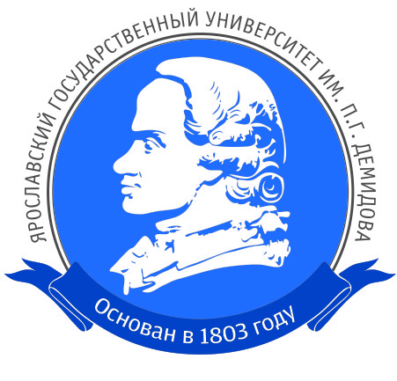
Проект “Родительский университет” реализуется в рамках проекта "Секреты успешных родителей (семейное наследие, компетентность, совместный досуг)" (Фонд Президентских грантов) при поддержке ЯрГУ им. П.Г. Демидова - опорного ВУЗа области. Руководитель - д. пс. наук, профессор Клюева Надежда Владимировна.
“Родительский университет” - цикл интерактивных лекций, посвященных вопросам родительства, семейных отношений. Лекторий направлен на развитие родительской компетентности, актуализации в обществе ценности семьи, ребенка, ответственного и позитивного родительства, а также обусловлен необходимостью просвещения родителей по вопросам воспитания детей.
Просим оказать содействие в распространении информации среди родителей детей, посещающих ОУ.
Место проведения: актовый зал ЯрГУ им. П.Г.Демидова (ул. Советская, 14, 2 этаж)
Время проведения мероприятий: 18.30 - 19.30, последняя среда месяца.

31 января 2018 г. «Родители 21 века. Какие они?» (национальные традиции и особенности современной семьи)
Ссылка для просмотра видео https://youtu.be/tkcIL_qiUlg
Каждый из нас, наверняка, или сам говорил, или слышал от кого-нибудь фразу: «А вот в наше время… (жили, любили, рожали, ценили, говорили, пели, играли, воспитывали, считали важным и т.д.)». Думаю, вы согласитесь с тем, что бабушки-дедушки отличаются от родителей, а родители порой удивляются на то, что «какие-то иные» у них дети. Что уж говорить о наших прародителях времен начала прошлого века!
Куклы из пучка соломы или свернутой тряпочки с нарисованным личиком заменились сначала на пупсов и куклу Катю, а теперь популярны Bratz и Монстер Хай. Раньше было сватовство и «жить всю жизнь вместе и состариться вместе», а теперь многообразие форм брака и много разводов. Были «большак» и «большуха», а кто теперь глава семьи?
Кроме знакомого всем конфликта «отцов и детей», существует теория поколений, в основе которой есть предположение, что поколения не только отличаются друг от друга, они еще и цикличны.
Приглашаю вас к разговору о том, что является нашим национальным наследием в МНОГОнациональной стране и как устроена жизнь современной семьи. Кто такие «родители XXI века» и что им характерно? Они относятся к «поколению с ключом на шее» или к «поколению большого пальца»?
А к какому поколению относятся их дети? Какие они? Может, история повторяется, и им характерны черты «молчаливого поколения», т.к. неуклонно сокращается доля живого общения с людьми в пользу виртуального?...
В чем секрет современного успешного родителя, являющегося потомком своего рода?
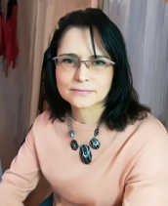 | Ведущая: Руновская Елена Геннадьевна, член НП «Региональная Ассоциация психологов-консультантов», ст.преподаватель кафедры консультационной психологии ЯрГУ им. П.Г.Демидова, кандидат психологических наук
Проект реализуется с использованием гранта президента Российской Федерации на развитие гражданского общества, представленного фондом президентских грантов.
28 февраля 2018 г. «Папа может!» (психология отцовства)
Ссылка для просмотра видео:
Часть 1. https://www.youtube.com/watch?v=9o6bmLN2Pu8&t=9s Часть 2. https://youtu.be/tvaPukezgy4
Отец - значимая фигура в жизни человека. А освоение роли отца - важный и увлекательный процесс глубинных личностных изменений мужчины. На лекции мы рассмотрим:
- Какой путь проходит мужчина став отцом?
- Женщина беременна - что в это время происходит с мужчиной? Совместные роды: за и против
- Особенности влияния отца и матери на психологическое благополучие ребенка. Максимум пользы в любом возрасте.
- Особенности и тонкости отношений отца с дочерьми и сыновьями.
- Отец и дети в ситуации развода - как сохранить любовь? А если “нет отца”, как быть?
- Многоликие папы в современном российском обществе: что меняется и почему это хорошо.
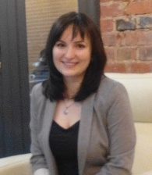 | Ведущая: Тамара Юрьевна Кутукова, психолог-консультант, преподаватель кафедры консультационной психологии ЯрГУ им. П.Г. Демидова, член НП "Региональная ассоциация психологов-консультантов".
Проект реализуется с использованием гранта президента Российской Федерации на развитие гражданского общества, представленного фондом президентских грантов.

28 марта 2018 г. «Семье все возрасты покорны» (особенности общения представителей семейных поколений)

Ссылка для просмотра видео: https://youtu.be/SqFo-Fw6f6o

Ребенок, папа, мама, муж, жена, бабушка, дедушка, тесть, теща, свекровь, свекор, сноха, зять...- мы ничего не забыли? И все это в одной семье1!!

На встрече обсудим тонкости взаимоотношений в большой семье, члены которой могут жить под одной крышей, отдельно или, бывает и такое, - никогда не виделись.

Обсудим роль бабушек/дедушек - командиров и бабушек с ватрушками в воспитании детей. А когда бабушке 40 лет - что делать?

Научимся вместе радоваться, сожалеть, сердиться, удивляться тому, какие сюрпризы приносит совместная жизнь представителей разных поколений. А еще - как реагировать и что делать, чтобы семейный корабль не заносило на острых поворотах.

Ведущая: Клюева Надежда Владимировна - директор НП "Региональная ассоциация психологов-консультантов", зав. кафедрой консультационной психологии ЯрГУ им. П.Г. Демидова, профессор, доктор психологических наук.
Проект реализуется с использованием гранта президента Российской Федерации на развитие гражданского общества, представленного фондом президентских грантов.

